**2*H*-азирины как источник стабильных 2-азааллильных анионов в синтезе высокофункционализированных 2*H*-пирролов**

***Павленко Ю.И., Агафонова А.В., Новиков М.С.***

*Студент, 3 курс бакалавриата*

*Санкт-Петербургский государственный университет, Институт химии, Санкт-Петербург, Россия*

*E-mail: juliapavlenko12@gmail.com*

2-азааллильные анионы – удобные синтетические блоки, широко используемые в органическом синтезе для создания C–C связей. Характерные для азааллильных анионов превращения – реакции алкилирования, Pd-катализируемого арилирования, альдольной конденсации – позволяют получать оптически активные аминокислоты, амины и α- аминоспирты. Помимо этого, способность азааллильных анионов вступать в реакции циклоприсоединения позволяет эффективно применять их в синтезе различных азотсодержащих гетероциклов. [1, 2]

В настоящее время азааллильные анионы преимущественно генерируют *in situ* из иминов посредством их депротонирования или Li-Sn-обмена [3], что делает актуальным поиск альтернативных подходов к их получению. Нам удалось предложить новый метод синтеза солей азааллильных анионов из производных 2-галоген-2*Н*-азирин-2-карбоновых кислот. Оказалось, что последние способны раскрываться по C2–C3 связи цикла под действием триметилсилилцианида (Me3SiCN) в присутствии тетрабутиламмоний фторида (Bu4NF) с образованием соответствующих стабильных солей (схема 1).

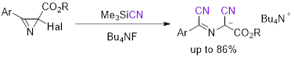Схема 1. Получение солей азааллильных анионов

Получаемые соли реагируют с фенацилбромидами и иодидами, давая продукты алкилирования, которые при дальнейшем добавлении основания селективно циклизуются в высокофункционализированные 2*Н*-пирролы (схема 2).

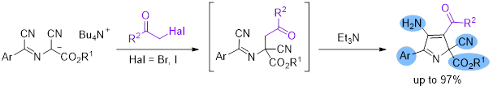Схема 2. Циклизация в 2*H*-пирролы

*Работа выполнена при финансовой поддержке Российского научного фонда (грант № 23-13-00115). Авторы выражают благодарность сотрудникам РЦ СПбГУ «Магнитно-резонансные методы исследования», «Методы анализа состава вещества», «Рентгенодифракционные методы исследования» за помощь в выполнении работы.*

**Литература**

1. Shirakawa S., Maruoka K. Recent developments in asymmetric phase-transfer reactions // Angew. Chem. Int. Ed. 2013. Vol. 52, № 16. P. 4312–4348.

2. Pusch S., Opatz T. A photochemical one-pot three-component synthesis of tetrasubstituted imidazoles // Org. Lett. 2014. Vol. 16, № 20. P. 5430–5433.

3. Tang S. et al. 2-Azaallyl Anions, 2-Azaallyl Cations, 2-Azaallyl Radicals, and Azomethine Ylides // Chem. Rev. 2018. Vol. 118, № 20. P. 10393–10457.